Mô hình Usecase Web bán sách

Sinh viên thực hiện:
3115410052 – Trần Quang Huy
3115410046 – Nguyễn Nhật Hùng

Mục lục
1. Sơ đồ Use-case 3
2. Danh sách các Actor 3
3. Danh sách các Use-case 3
4. Đặc tả Use-case 3
4.1 Đặc tả Use-case “Tên Use-case” 3

Sơ đồ Use-case

Khách hàng viếng thăm

Sơ đồ use case hoạt động của khách viếng thăm
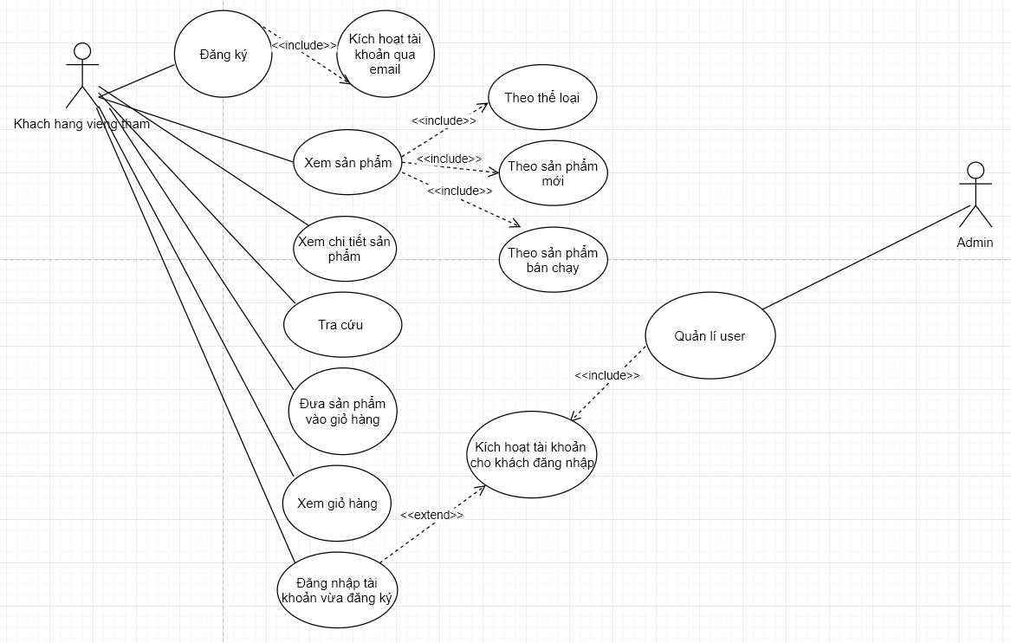

Khách hàng thành viên

Sơ đồ use case hoạt động của khách hàng thành viên

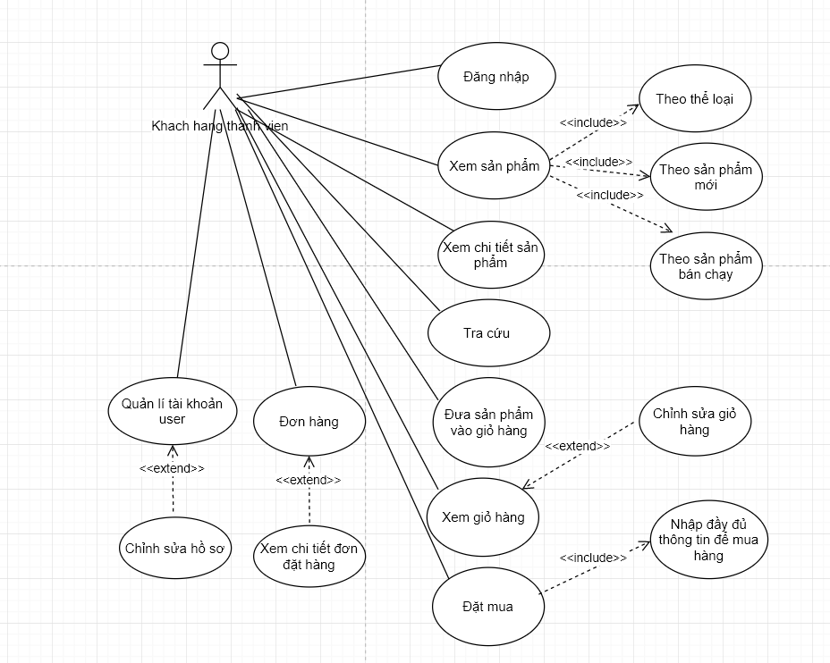

Admin

Sơ đồ chính use case admin
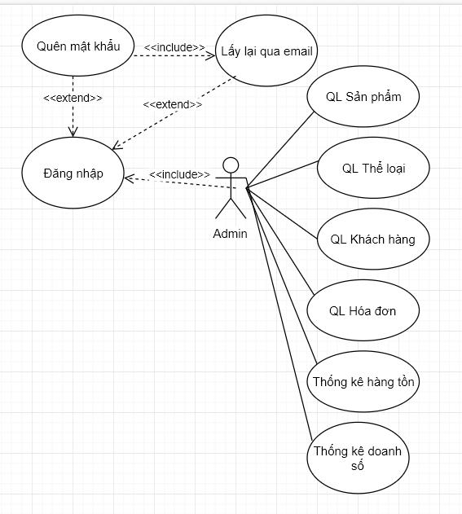

Sơ đồ quản lí khách hàng
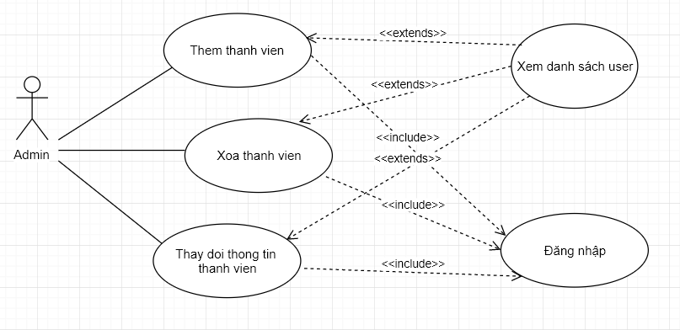

Sơ đồ quản lí sản phẩm
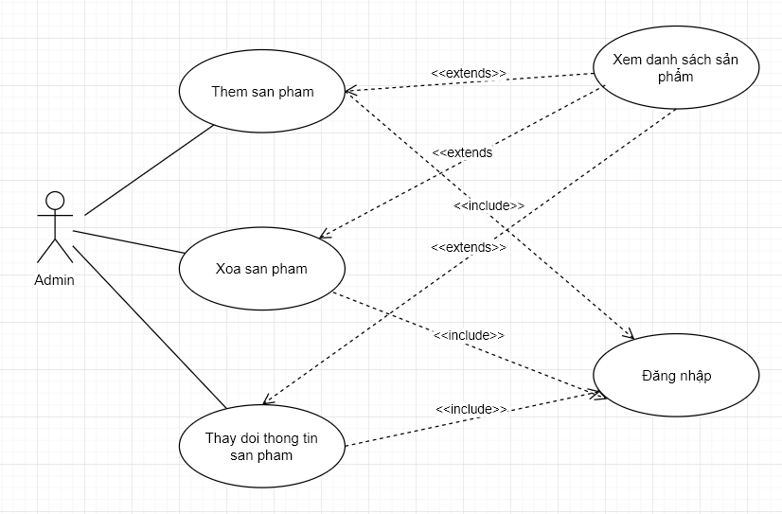

Sơ đồ quản lí thể loại
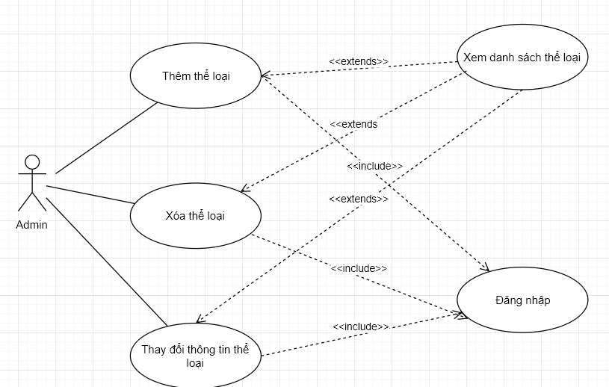

Danh sách các Actor
STT | Tên Actor | Ý nghĩa/Ghi chú
1 | Khách hàng viếng thăm | Đăng ký tài khoản  Xem danh sách sản phẩm  Xem thông tin chi tiết sản phẩm  Tìm kiếm sản phẩm  Đưa sản phẩm vào giỏ hàng  Xem giỏ hàng
2 | Khách hàng thành viên | Có đủ các chức năng cùa khách hàng viếng thăm ngoài ra còn có các chức năng sau:  Đăng nhập user  Đặt mua  Xem đơn đặt háng  Cập nhập tài khoản
3 | Admin | Đăng nhập admin  Quản lí khách hàng  Quản lí sản phẩm  Quản lí thể loại  Quản lí hóa đơn  Kiểm kê hàng tồn  Doanh số theo loại  Doanh số theo khách hàng

Danh sách các Use-case
STT | Tên Use-case | Ý nghĩa/Ghi chú
1 | Đăng ký tài khoản | Khách hàng viếng thăm
2 | Xem danh sách sản phẩm | Khách hàng viếng thăm,Khách hàng thành viên, Admin
3 | Xem thông tin chi tiết sản phẩm | Khách hàng viếng thăm,Khách hàng thành viên, Admin
4 | Tìm kiếm sàn phẩm | Khách hàng viếng thăm,Khách hàng thành viên, Admin
5 | Đưa sản phẩm vào giỏ hàng | Khách hàng viếng thăm,Khách hàng thành viên, Admin
6 | Xem giỏ hàng | Khách hàng viếng thăm,Khách hàng thành viên, Admin
7 | Đăng nhập | Khách hàng thành viên, Admin
8 | Đặt mua | Khách hàng thành viên,Admin
9 | Xem danh sách đơn đặt hàng | Khách hàng thành viên,Admin
10 | Cập nhập đơn hàng | Khách hàng thành viên,Admin
11 | Quản lí tài khoản | Khách hàng thành viên
12 | Đăng nhập admin | Admin
13 | Quản lí khách hàng | Admin
14 | Quản lí sản phẩm | Admin
15 | Quản lí thể loại | Admin
16 | Quản lí hóa đơn | Admin
17 | Kiểm kê hàng tồn | Admin
18 | Doanh số theo loại | Admin
19 | Doanh số theo khách hàng | Admin

Đặc tả Use-case

Đặc tả Use-case “Đăng ký”

Tóm tắt
Khách hàng viếng thăm muốn mua hàng bắt buộc phải đăng ký tài khoản để trở thành khách hàng thành viên

Dòng sự kiện

Dòng sự kiện chính
Bắt đầu: Khách viếng thăm muốn đăng ký tài khoản để trở thành khách hàng thành viên
- Khách chọn vào mục tài khoản nhấn vào đăng ký thành viên
- Khách sẽ nhập đầy đủ vào các thông tin bắt buộc phải có:
- Tên đăng nhập
- Mật khẩu
- Xác nhận mật khẩu
- Họ và tên
- Địa chỉ email
- Ảnh
Bấm Đăng ký để tạo tài khoản
3.Hệ thống lưu lại

Các dòng sự kiện khác
1.Thông tin nhập không đúng chuẩn yêu cầu
Hệ thống hiển thị thông báo nhập không chuẩn yêu cầu và yêu cầu nhập lại các trường hợp sai

Các yêu cầu đặc biệt
Khách hàng vào gmail của mình để kích hoạt tài khoản

Trạng thái hệ thống khi bắt đầu thực hiện Use-case
Không đăng nhập trước.

Trạng thái hệ thống sau khi thực hiện Use-case
Mô tả rõ tình trạng hệ thống sau khi thực hiện Use-case (bao gồm cả trường hợp Use-case thực hiện thành công, hoặc thất bại).
Khi hiên thành công khách vào gmail để kích hoạt tài khoản
Khi thất bại thì phải nhập lại thông tin

Điểm mở rộng
Admin sẽ kích hoạt tài khoản khách viếng thăm

Đặc tả Use-case “Đăng nhập”

Tóm tắt
Khách hàng thành viên và admin muốn đăng nhập.

Dòng sự kiện

Dòng sự kiện chính
Bắt đầu: Khách hàng thành viên và admin muốn đăng nhập
1. Chọn vào mục tài khoản và nhấn vào đăng nhập
2.Điền đủ thông tin bắt buộc phải có:
- Tên đăng nhập
- Mật khẩu
Bấm Đăng nhập
3.Hệ thống lưu lại

Các dòng sự kiện khác
1.Thông tin nhập sai
Hệ thống hiển thị thông báo nhập sai và yêu cầu nhập lại các trường hợp sai

Các yêu cầu đặc biệt
Không

Trạng thái hệ thống khi bắt đầu thực hiện Use-case
Đã đăng ký tài khoản.

Trạng thái hệ thống sau khi thực hiện Use-case
Khi thành công sẽ vào trang chủ
Khi thất bại thì phải nhập lại thông tin

Điểm mở rộng
Khi sai mật khẩu muốn lấy lại thông tin thì chọn vào quên mật khẩu sẽ hiện ra form Quên mật khẩu. Điền tên đăng nhập và email. Hệ thống sẽ gửi email và chỉ cần xác định để lấy lại mật khẩu.

Đặc tả Use-case “Xem sản phẩm”

Tóm tắt
Khách hàng viếng thăm ,khách hàng thành viên,admin muốn xem sản phẩm

Dòng sự kiện

Dòng sự kiện chính
Bắt đầu: Khách viếng thăm, khách hàng thành viên,admin
1.Hệ thống hiển thị sản phẩm

Các dòng sự kiện khác
Không

Các yêu cầu đặc biệt
Không

Trạng thái hệ thống khi bắt đầu thực hiện Use-case
Không yêu cầu đăng nhập trước.

Trạng thái hệ thống sau khi thực hiện Use-case
Bính thường

Điểm mở rộng
Muốn xem sản phẩm theo thể loại,sách bán chạy,mới chỉ cần nhấn vào các mục ở thanh menu thể loại và thanh menu sách đặc biệt là sẽ hiện ra sản phẩm mình muốn xem.

Đặc tả Use-case “Xem chi tiết sàn phẩm”

Tóm tắt
Khách hàng viếng thăm,thành viên,admin muốn xem chi tiết sản phẩm

Dòng sự kiện

Dòng sự kiện chính
Bắt đầu: Khách viếng thăm,thành viên,admin
1.Chọn vào sản phẩm mà mình muốn xem chi tiết
2.Sự kiện khác
Không

Các yêu cầu đặc biệt
Không

Trạng thái hệ thống khi bắt đầu thực hiện Use-case
Không đăng nhập trước.

Trạng thái hệ thống sau khi thực hiện Use-case
Bình thường

Điểm mở rộng
Không

Đặc tả Use-case “Đưa sản phẩm vào giỏ và xem giỏ hàng”

Tóm tắt
Khách hàng viếng thăm muốn đưa sản phẩm vào giỏ hàng

Dòng sự kiện

Dòng sự kiện chính
Bắt đầu: Khách viếng thăm
B1. Khi xem sản phẩm khách chọn vào icon giỏ hàng hoặc trong giao diện xem chi tiết khách chọn vào icon giỏ hàng.
B2.Hệ thống sẽ lưu trữ thông tin sản phẩm mà khách đưa vào giỏ.
B3.Kết thúc use case

Các dòng sự kiện khác
Không

Các yêu cầu đặc biệt
Không

Trạng thái hệ thống khi bắt đầu thực hiện Use-case
Khách xem danh sách sản phẩm hoặc chi tiết sản phẩm

Trạng thái hệ thống sau khi thực hiện Use-case
Sau khi thực hiện use case sẽ xuất thông tin của sản phẩm ra giao diện Giỏ hàng
Điểm mở rộng
Tại giao diện giỏ hàng sẽ có các chức năng xóa, cập nhập số lượng.

Đặc tả Use-case “Đặt mua”

Tóm tắt
Khách hàng thành viên muốn mua sản phẩm

Dòng sự kiện

Dòng sự kiện chính
Bắt đầu: Khách thành viên
B1. Trên giao diện giỏ hàng khách hàng thành viên chọn đặt mua(check out)
B2.Hệ thống sẽ hiện ra các sách đã chọn và các thông tin của khách gồm tên, ngày đặt hàng, tổng tiền
B3.Khách sẽ ghi vào địa chỉ giao,ghi chú nếu muốn.
B4.Sau khi nhập xong bấm đặt hàng.
B5.Kết thúc use case

Các dòng sự kiện khác
Khách không muốn đặt thì bấm nút clear để xóa sản phẩm

Các yêu cầu đặc biệt
Khách phải đăng nhập thì mới được đặt mua

Trạng thái hệ thống khi bắt đầu thực hiện Use-case
Hệ thống giỏ hàng phải có sản phẩm mà khách đã chọn.

Trạng thái hệ thống sau khi thực hiện Use-case
Hệ thống sẽ đưa ra thông tin chi tiết đặt hàng mà khách đã đặt mua
Điểm mở rộng
Khách thành viên có thể thoát đăng nhập khi nào muốn.

Đặc tả Use-case “Xem chi tiết đơn đặt hàng”

Tóm tắt
Khách hàng viếng thăm muốn xem chi tiết đơn hàng sau khi đặt mua

Dòng sự kiện

Dòng sự kiện chính
Bắt đầu: Khách thành viên
B1. Khi khách thành viên đã chọn đặt mua thành công
B2.Hệ thống ghi nhận đặt hàng và sẽ hiển thị ra chi tiết đơn đặt hàng khách vừa đặt mua
B3.Kết thúc use case

Các dòng sự kiện khác
Không

Các yêu cầu đặc biệt
Khách phải đăng nhập

Trạng thái hệ thống khi bắt đầu thực hiện Use-case
Khách thành viên đã đặt mua sản phẩm thành công

Trạng thái hệ thống sau khi thực hiện Use-case
Sau khi thực hiện use case sẽ xuất thông tin chi tiết đơn đặt hàng
Điểm mở rộng
Không

Đặc tả Use-case “Tra cứu sách”

Tóm tắt
Khách hàng viếng thăm muốn tìm sách

Dòng sự kiện

Dòng sự kiện chính
Bắt đầu: Khách viếng thăm
B1. Khi khách muốn tìm một tên sách nào đó chỉ cần điền vào khung tìm kiếm
B2.Nhấn enter
B3.Giao diện sẽ hiện ra sản phẩm mà khách cần tìm
B4.Két thúc use case

Các dòng sự kiện khác
Không

Các yêu cầu đặc biệt
Không

Trạng thái hệ thống khi bắt đầu thực hiện Use-case
Không

Trạng thái hệ thống sau khi thực hiện Use-case
Bình thường
Điểm mở rộng
Không

Đặc tả Use-case “Quản lí khách hàng”

Tóm tắt
Admin muốn quản lí

Dòng sự kiện

Dòng sự kiện chính
Actor: Admin
B1:Đăng nhập admin
B2:Vào mục quản lí chọn quản lí khách hàng
1.Tạo khách hàng
B1:Admin nhập đầy đủ các thông tin sau:
- Tên đăng nhập
- Mật khẩu
- Họ tên
- Địa chỉ email
- Ảnh
- Kích hoạt tài khoản
B2;Admin chọn create
B3:Giao diện hiện thông báo tạo thành công
B4:Xem mục danh sách sẽ thấy tài khoản khách hàng mới được tạo
B5:Kết thúc use case
2.Sửa khách hàng
B1:Admin chọn vào danh sách để xem thông tin khách cần sửa
B2:Admin sẽ sửa mật khẩu,họ và tên,email,hình và kích hoạt
B3;Admin chọn update
B4:Giao diện hiện thành công
B5:Xem mục danh sách sẽ thấy tài khoản đó được sửa
B6:Kết thúc use case
3.Xóa khách hàng
B1:Vào mục danh sách xem thông tin khách muốn xóa
B2:Chọn vào khách đó rồi chọn delete
B3:Màn hình sẽ hiện ra xóa thành công
B4:Xem lại bên danh sách user đã được xóa
B5:Kết thúc use case

Các dòng sự kiện khác
Không

Các yêu cầu đặc biệt
Admin phải đăng nhập

Trạng thái hệ thống khi bắt đầu thực hiện Use-case
Hiện giao diện quản lí của admin

Trạng thái hệ thống sau khi thực hiện Use-case
Bình thường
Điểm mở rộng
Không.

Đặc tả Use-case “Quản lí sản phẩm”

Tóm tắt
Admin muốn quản lí

Dòng sự kiện

Dòng sự kiện chính
Actor: Admin
B1:Đăng nhập admin
B2:Vào mục quản lí chọn quản lí sản phẩm
1.Tạo sàn phẩm
B1:Admin nhập đầy đủ các thông tin sau:
- Số lượng
- Tên sách
- Đơn giá
- Ngày nhập
- Ảnh
- Chọn thể loại cho sách
- Chọn còn hàng yes,no
- Mô tả
B2;Admin chọn create
B3:Giao diện hiện thông báo tạo thành công
B4:Xem mục danh sách sẽ thấy sản phẩm mới được tạo
B5:Kết thúc use case
2.Sửa sản phẩm
B1:Admin chọn vào danh sách và bấm nút tìm kiếm
B2:Giao diện sẽ show tất cả sản phẩm
B3;Admin chọn sản phẩm cần
B4:Admin điền các thông tin:tên sách,số lượng,đơn giá,số lượng,ngày,hình ảnh,còn hàng,thể loại,miêu tả.
B5:Chọn vào nút sửa
B6:Giao diện hiện cập nhập thành công
B7:Kết thúc use case
3.Xóa sản phẩm
B1:Vào mục danh sách xem thông tin sản phẩm muốn xóa
B2:Chọn vào sản phẩm đó rồi chọn delete
B3:Màn hình sẽ hiện ra xóa thành công
B4:Xem lại bên danh sách sản phẩm đó đã được xóa
B5:Kết thúc use case

Các dòng sự kiện khác
Không

Các yêu cầu đặc biệt
Admin phải đăng nhập

Trạng thái hệ thống khi bắt đầu thực hiện Use-case
Hiện giao diện quản lí của admin

Trạng thái hệ thống sau khi thực hiện Use-case
Bình thường
Điểm mở rộng
Không.

Đặc tả Use-case “Quản lí thể loại”

Tóm tắt
Admin muốn quản lí

Dòng sự kiện

Dòng sự kiện chính
Actor: Admin
B1:Đăng nhập admin
B2:Vào mục quản lí chọn quản lí thể loại
1.Tạo thể loại
B1:Admin nhập đầy đủ các thông tin sau:
- Tên US
- Tên VN
B2;Admin chọn create
B3:Giao diện hiện thông báo tạo thành công
B4:Xem mục danh sách sẽ thấy thể loại mới được tạo
B5:Kết thúc use case
2.Sửa thể loại
B1:Admin chọn vào danh sách
B2:Giao diện sẽ show tất cả thể loại
B3;Admin chọn thể loại cần
B4:Admin điền tên US,tên VN thể loại
B5:Chọn vào nút sửa
B6:Giao diện hiện cập nhập thành công
B7:Kết thúc use case
3.Xóa sản phẩm
B1:Vào mục danh sách xem thông tin thể loại muốn xóa
B2:Chọn vào thể loại đó rồi chọn delete
B3:Màn hình sẽ hiện ra xóa thành công
B4:Xem lại bên danh sách thể loại đó đã được xóa
B5:Kết thúc use case

Các dòng sự kiện khác
Không

Các yêu cầu đặc biệt
Admin phải đăng nhập

Trạng thái hệ thống khi bắt đầu thực hiện Use-case
Hiện giao diện quản lí của admin

Trạng thái hệ thống sau khi thực hiện Use-case
Bình thường
Điểm mở rộng
Không.

